Docenti

ERIKA MAINARDI, infermiera e bodyworker, lavora in terapia antalgica e cure palliative presso A.O.U. Città della Salute e della Scienza di Torino, presidio Molinette. Formata come operatrice di Tocco Armonico nel 2009. Collabora con Enzo d’Antoni nei corsi di Tocco Armonico dal 2010. Ha conseguito nel 2014 il titolo di operatore sanitario esperto nella comunicazione ipnotica. Collaboratrice alla didattica nel corso di Laurea in Infermieristica di Torino.

ENZO D’ANTONI, infermiere, bodyworker, operatore shiatsu e massaggiatore sportivo, lavora presso il Ser.D dell’ASL TO5 di Moncalieri. Ideatore del Tocco Armonico, il massaggio lento. Tutor clinico e collaboratore alla didattica nel corso di Laurea in Infermieristica di Torino.

Erika e Enzo hanno conseguito nel 2013 il titolo di Master di I livello in Medicine Complementari e Terapie Integrate presso l’Università di Siena, Dipartimento di Scienze della Vita. Insieme si occupano della formazione sul Tocco Armonico. Da alcuni anni insegnano il Tocco Armonico presso la S.C. di formazione permanente e aggiornamento delle risorse umane dell’A.O.U. Città della Salute e della Scienza di Torino e presso il Master di I livello in Medicine Complementari e Terapie Integrate, Università di Siena, Dipartimento di Scienze della Vita. Sono collaboratori alla didattica nei laboratori sulla corporeità e sul Tocco Armonico indirizzati agli studenti infermieri del corso di Laurea in Infermieristica di Torino.

ALTRI DOCENTI

Dottoressa Rossana Beccarelli Medico e Presidente della Rete Euromediterranea per l’umanizzazione delle cure
Dottoressa Elena Gualtieri Psicoterapeuta
Paolo Giraudo Infermiere
Patrizia Besantini Attrice e Regista

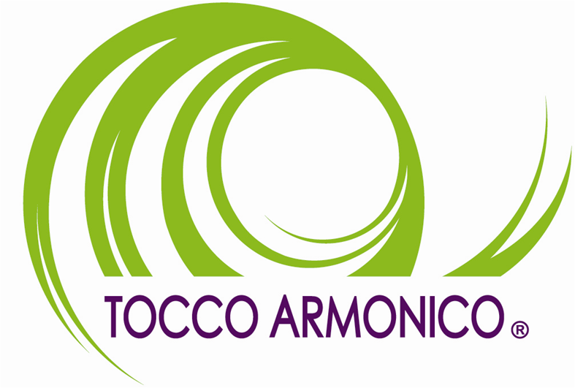

TOCCO ARMONICO®
Il massaggio lento ai confini del corpo



“L’importanza del viaggio non sta tanto nel sapere dove siamo,
ma verso quale direzione stiamo andando,
senza perdere nulla di ciò che troviamo durante il percorso”

Corso di formazione accreditato E.C.M.
articolato in quattro moduli

Torino
8 - 9 - 10 Aprile 2016
6 - 7 - 8 Maggio 2016
10 - 11 -12 Giugno 2016
23 - 24 - 25 Settembre 2016

orario: 9 – 19

Tranchitella Education Services srl
Via Pietro Giannone 10 Torino

TOCCO ARMONICO ®
il massaggio lento

Il Tocco Armonico® è stato ideato da Enzo D’Antoni (infermiere, massaggiatore e bodyworker di Torino) nel 1997. Il Tocco Armonico® è un massaggio lento che si attua attraverso una serie di movimenti delicati delle articolazioni, pressioni e movimenti manuali particolarmente leggeri e dosati sulla cute.
Il Tocco Armonico® permette un approccio rispettoso e mirato alla situazione personale del soggetto ricevente. Tale tecnica produce, in chi lo riceve, un profondo rilassamento dello stato vitale con immediati benefici a livello psichico, fisico ed emozionale. A differenza di altre tipologie di massaggio, il Tocco Armonico® non prevede una serie di tecniche manuali stabilite a priori ma si adatta alle esigenze della persona ricevente nello stesso momento in cui si applica il trattamento. Il Tocco Armonico® non si contrappone al valore della medicina tradizionale (biomedicina) e non si applica in alternativa ad essa ma si propone come utile strumento da utilizzare nella relazione d’aiuto attraverso l’uso naturale delle mani.
L’operatore che agisce il Tocco Armonico®, si muove all’interno di un lavoro corporeo sensibile collocato tra la propria sensibilità terapeutica e le potenzialità terapeutiche del paziente. Il Tocco Armonico® rappresenta uno strumento relazionale facilmente utilizzabile nell’ambito del caring: favorisce in modo del tutto naturale, attraverso i canali del “non verbale”, la relazione empatica tra la persona assistita e il terapeuta. In questi anni il Tocco Armonico® si è rivelato come valido ausilio nelle dinamiche della relazione d’aiuto (empatia). Permette agli operatori di erogare interventi maggiormente personalizzati. Stimola e sostiene l’autoefficacia, la resilienza e facilita l’aderenza del paziente al programma terapeutico. Sostiene le funzioni psichiche e fisiche facilitando cambiamenti benefici per la salute. E’ utilizzato non solo per il benessere dei pazienti, ma anche per il benessere degli operatori. Dopo la seduta di Tocco Armonico® l’operatore non riporta stanchezza ma un miglioramento del proprio stato vitale (tonicità psico-fisica).

Destinatari
Infermieri, ostetriche, medici, psicologi, fisioterapisti, logopedisti, studenti delle professioni sanitarie, operatori socio-sanitari, massaggiatori, naturopati.

Programma
- Il linguaggio del corpo: la gestualità, le posture e gli spazi sociali
- I blocchi psicosomatici
- Emozioni tra psiche e corpo
- Stress, distress e blocchi energetici
- Slow Motion, l’arte del movimento lento
- Ascoltare ciò che è silente: interpretare i messaggi del corpo
- Il corpo umano e le sue energie
- Il linguaggio del tatto e i suoi effetti sull’organismo umano
- Il contatto attivo, l’ascolto attivo e le energie di gruppo
- La consapevolezza di sé e dell’altro
- Aspetti teorici e tecnici del Tocco Armonico
- Benefici, indicazioni, setting, controindicazioni e ambiti operativi
del Tocco Armonico
- Epigenetica, PNEI e Tocco Armonico
- Dimostrazioni ed esercitazioni pratiche sulla tecnica del Tocco
Armonico
- Lettura e supervisione dei casi clinici trattati con il Tocco
Armonico
- Tutoraggio delle esercitazioni pratiche sulla tecnica del Tocco
Armonico e valutazioni finali delle abilità tecniche acquisite

Informazioni e iscrizioni
SELENE s.r.l.
Manuela Trinchero
Via Medici, 23 – 10143 Torino
Tel. 011.7499601 r.a.
Fax 011.7499576
E-mail: selene@seleneweb.com

